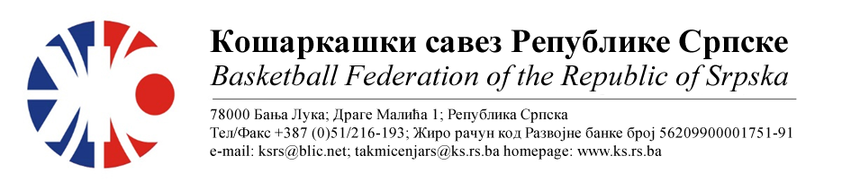БИЛТЕН БР. 3
КУП РС мушкарци
Такмичарска сезона 2022/2023
Финале

Бројутакмице:  04. | КК БОРАЦ WWIN | КК БУДУЋНОСТ ПРОЛАБ |  | 71 | 65
 | Резултат по четвртинама: |  | (14:14, 24:12, 09:20, 24:19)
 | Делегат: Зечевић З.
 | Судије: Јованић Б., Стојанчевић Г., Папаз Д.
ПРИМЈЕДБЕ:
- Без примједби

ОДЛУКЕ :

- Одиграна утакмица региструје се постигнутим резултатом.

ОСТАЛА САОПШТЕЊА :

- Освајач Купа РС за такмичарску сезону 2022/23 је КК Борац WWin

ЧЕСТИТАМ КК БОРАЦ WWin ОСВАЈАЊЕ КУПА РЕПУБЛИКЕ СРПСКЕ

Комесар за такмичење
Миодраг Ивановић, с.р.

